Relatório de Especificação: Visão

[Os comentários e algum conteúdo exemplificativo incluídos no documento destinam-se a apoiar na sua preparação e estão indicados a verde. **Remover todos os comentários na versão a entregar**.

Os *templates* dos relatórios organizam as informações de um projeto. Ajudam a lembrar os conteúdos que é necessário preparar. Não é preciso, nem recomendado, que se preencha o *template* sequencialmente, do início ao fim. Em vez disso, sugere-se que se vá preenchendo várias seções durante o curso do projeto, acrescentado detalhe à medida que se reúne mais informação. Assim, depois de algum trabalho, as seções vazias destacam lacunas no nosso conhecimento atual, e provavelmente requerem uma exploração mais rica para obter informações importantes do projeto. Se determinadas seções de um *template* não são realmente necessárias, deve-se removê-las para a entrega.

Nalgumas partes, são referidas secções de:

- Wiegers 🡪 template do livro de Wiegers, [exemplificado aqui](https://drive.google.com/file/d/1wfEl-6hdS8f-dyCMcONAAlh5fTXsZl_C/view?usp=sharing) ,

- OpenUP 🡪 template da Visão [do OpenUP](http://sweet.ua.pt/ico/OpenUp/OpenUP_v1514/core.tech.common.extend_supp/workproducts/vision_2E71B03C.html)]

|  |  |
| --- | --- |
| Projeto: | CityParking |
| Preparado por: | Grupo 1  Daniel Correia (nº 88753)  Francisco Martinho (nº 85088)  Pedro Almeida (nº 89205)  Pedro Valente (nº 88858) |
| Data de preparação: | Aveiro, 16 de outubro de 2019 |
| Circulação: | Docentes e Discentes de AMS. |

Controlo de versões

|  |  |  |
| --- | --- | --- |
| Quando? | Responsável | Alterações significativas |
| 16/10/19 | Pedro Almeida | Pensar no desenvolvimento global do projeto; Distribuição de tarefas |
|  |  |  |
|  |  |  |

Índice

1 Introdução 4

2 Requisitos do negócio 5

2.1 O cliente 5

2.2 Motivação para o projeto 5

2.3 A oportunidade de negócio 5

2.4 Objetivos da organização com o novo sistema 6

3 Definição do produto 7

3.1 O conceito do produto 7

3.2 Principais capacidades/funcionalidades 7

3.3 Âmbito funcional e *releases* 7

3.4 Limites e exclusões 8

4 Contexto da organização 9

4.1 Perfis dos stakeholders 9

4.2 Ambiente de utilização 9

5 Fontes e material de referência 10

6 Anexos 11

# Introdução

[Introdução ao documento: qual é o assunto do documento e porque o estamos a fazer?

Resumo dos principais resultados que podem ser apreciados no documento.

Partes-tipo (podem eventualmente ser utilizadas no texto):

*O documento de visão define o âmbito do produto com uma perspetiva geral e de alto nível; o âmbito detalhado da solução será apresentado no deliverable complementar “Análise de Requisitos”.*

]

# Requisitos do negócio

[🡪 Este capítulo procura responder à questão: porque é que desenvolvimento do projeto está a ser empreendido e qual o valor que irá fornecer para o negócio?

Os requisitos de negócio não são requisitos técnicos. Os Requisitos de negócio dizem respeito às necessidades de alto nível da organização para criar valor para seus clientes.

Os inputs para os requisitos de negócios devem vir de pessoas que têm uma visão esclarecida do porquê que fazer este projeto de transformação digital (pode incluir os gestores da organização, um visionário com a ideia do produto, um gestor de produto/área, um especialista, etc).

Os requisitos de negócio vão ser determinantes para escolher o que vai ser efetivamente implementado e as prioridades.]

## O cliente

[Apresentação do cliente do Sistema de Informação, que está a investir no desenvolvimento do SI para criar valor para a sua organização. Caracterizar o cliente do projeto e a sua área de intervenção. Não é o “cliente final”, utilizador dos serviços; é o cliente/investidor que está a pedir o desenvolvimento do SI. Uma explicação da orgânica dos serviços/unidades do Cliente pode ser relevante para a especificação.

Quem é o Cliente? Como está organizado? Em que áreas atua?]

## Motivação para o projeto

[O que é que aconteceu, no contexto interno ou externo à organização, que levou à iniciativa de investir no desenvolvimento do SI?

Descrever a situação que levou à decisão de construir este produto

Ver também: Wiegers/secção 1.1].

## A oportunidade de negócio

[**Caracterização da Transformação Digital que se está a propor** suportada no novo sistema de informação.

Como é que vai gerar valor para a organização/negócio?

Para um sistema encomendado por uma empresa 🡪 descreva o problema que está a ser resolvido ou o processo a ser melhorado, bem como o ambiente em que o sistema será usado.

Para um novo produto 🡪 descreva a oportunidade de negócio existente e o mercado em que o produto estará a competir. Esta secção pode incluir uma avaliação comparativa dos produtos existentes, indicando porque o produto proposto é atraente e as vantagens que ele oferece.

Quais são os principais aspetos de inovação propostos? Descreva os problemas que atualmente não podem ser resolvidos sem a solução que vai ser construída.

Mostre como é que a nova solução ele se alinha com as tendências do mercado, evolução da tecnologia ou orientações estratégicas da(s) empresa(s).

Ver também: Wiegers/secção 1.2 ]

## Objetivos da organização com o novo sistema

[Um modelo de objetivos de negócio mostra problemas/limitações e objetivos mensuráveis. Os problemas descrevem aquilo que impede o negócio/organização de atingir plenamente as suas metas atualmente. Os objetivos definem maneiras de medir a realização das metas. Dado um problema, perguntar, "Como se pode avaliar se o problema está resolvido?" para identificar o objetivo mensurável.

No caso de novos modelos de negócio, os problemas podem ser omitidos, focando apenas e identificação e objetivos do negócio.].

| Problema/limitação | Objetivo |
| --- | --- |
|  |  |
| A colocação de encomendas de reagentes é morosa e consome muitos recursos. | Reduzir o tempo na realização de encomendas para <10min em 80% dos casos. |
| Há reagentes desperdiçados porque o stock está mal documentado e acabam por expirar. | Reduzir em 25% na compra de reagentes, devido a uma utilização mais eficiente do material disponível em stock. |
|  |  |

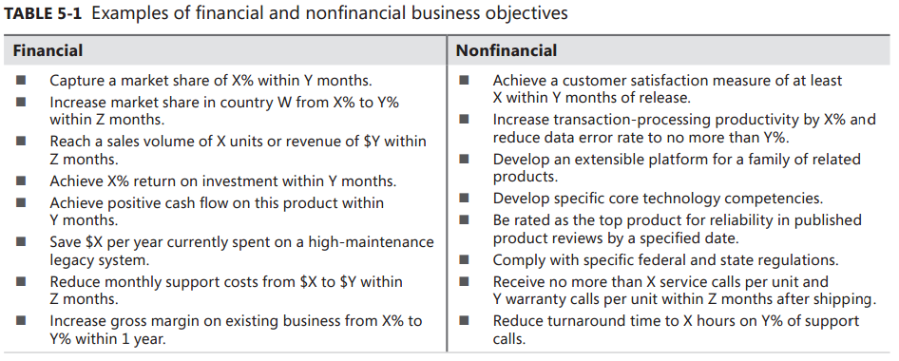

[Ver também: Wiegers/secção 1.3]

# Definição do produto

## O conceito do produto

[Ver também: OpenUP/secção 2.1 e 2.2]

|  |  |
| --- | --- |
| Para o/a: | [cliente que beneficia do produto] |
| Que apresenta: | [caracterização da necessidade ou oportunidade] |
| O produto: | [designação do produto proposto] |
| Que: | [capacidade principal, benefício chave, razão convincente para levar à compra ou utilização] |
| Ao contrário de: | [confrontar com principal alternativa da concorrência, ou com o sistemas/processos atuais] |
| O nosso produto: | [caraterização dos pontos essenciais de diferenciação e mais valia do novo produto] |

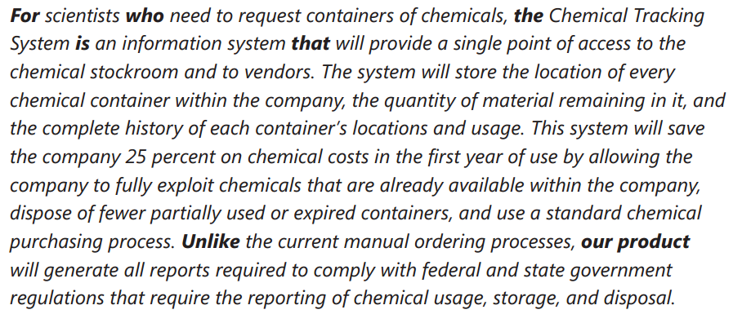

## Principais capacidades/funcionalidades

[Enumerar as funcionalidades principais do produto, enfatizando aquelas que o distinguem de produtos concorrentes ou anteriores. Só devem ser incluídas funcionalidades necessárias e que geram valor para o cliente, formuladas a alto nível.

Ver também: Wiegers/secção 2.1 e OpenUP/secção 4.1]

## Âmbito funcional e *releases*

[mapear as funcionalidades pretendidas em entregas/*milestones* planeados no projeto

Ver também: Wiegers/secção 2.2]

## Limites e exclusões

Clarificar as capacidades ou características que algum *stakeholder* poderia esperar, mas que não serão incluídas no produto (ou numa versão particular). Os assuntos/requisitos que foram falados, mas excluídos, devem ficar documentados.

Ver também: Wiegers/secção 2.3]

# Contexto da organização

## Perfis dos stakeholders

[Os stakeholders são as partes interessadas (pessoas, grupos ou organizações) que estão ativamente envolvidos no projeto, são afetadas pelos que dele sair ou que estão em posição de influenciar o seu resultado

Ver também: Wiegers/secção 3.1 e OpenUP/secção 3.1]

| Nome | Responsabilidades | Valor/benefício obtido com o sistema |
| --- | --- | --- |
|  |  |  |
| Produtores agrícolas | Produzir os hortofrutícolas.  Garantir a qualidade, quantidade e variedades dos produtos. | Aumento da pesquisa e venda dos seus produtos.  Promoção de uma cultura de proximidade e fidelização.  Valorização do trabalho agrícola. |
|  |  |  |
|  |  |  |
|  |  |  |
|  |  |  |

## Ambiente de utilização

[considerações gerais sobre como o sistema será colocado em produção, referindo condições necessárias de infraestrutura, número de utilizadores, etc.

Ver também: Wiegers/secção 3.3 e OpenUP/secção 3.2]

# Fontes e material de referência

[Documentar as fontes consultas para o desenvolvimento da Visão.

Em especial, caracterizar o contributo das pessoas/grupos (do stakeholder) que participaram na definição da Visão. ]

# Anexos

[Facultativo.

incluir materiais de suporte que completam o relatório de Visão. E.g.: documentos de estratégia de negócio do Cliente, relatório de análise de mercado na área do produto, etc.]